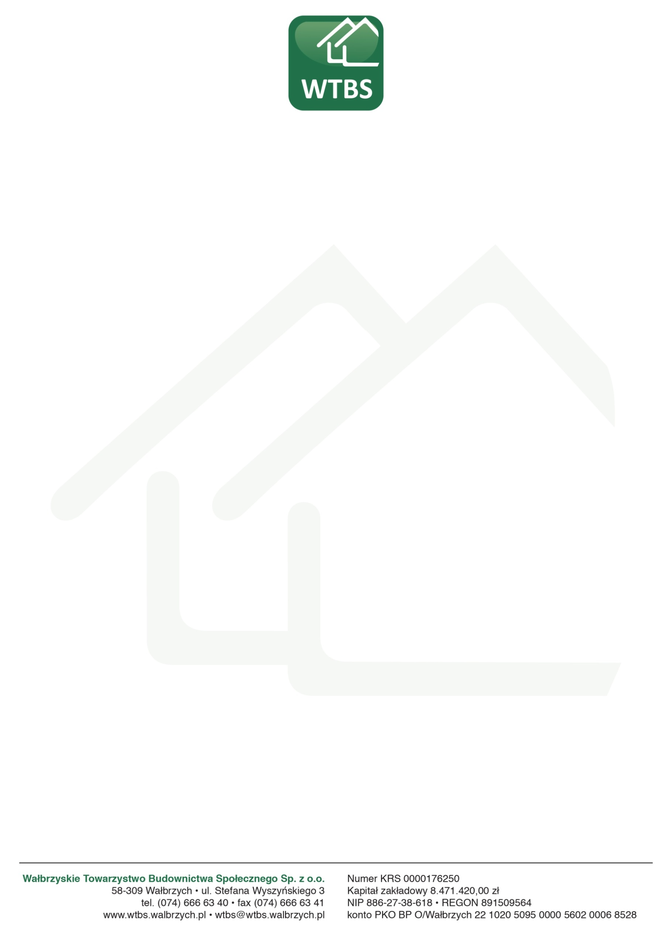
Wałbrzych dn.16.09.2025r.

ZAPROSZENIE DO SKŁADANIA OFERT

Wspólnota Mieszkaniowa przy ul. Wyszyńskiego 2 w Wałbrzychu zaprasza do złożenia ofert na wymianę dwóch pionów instalacji wody bytowej i dwóch pionów instalacji kanalizacyjnej wraz z przyłączami lokatorskimi.
Wszelkie dodatkowe informacje pod numerem telefonicznym 074 6666 344/345 lub pod mail dduch@wtbs.walbrzych.pl.

Termin składania ofert 7.10.2025 w sekretariacie WTBS sp. z o.o. w Wałbrzychu ul. Wyszyńskiego 3 lub mail: dduch@wtbs.walbrzych.pl

Z poważaniem

Zarząd WTBS

